Ubuntu 14.04桌面版安装全过程
安装Linux是一件极其简单的事情——把iso使用一个小程序刻录到U盘上，然后以U盘启动，按照提示一步步即可完成。
编写本文的主要目的，是为了给一些完全没有接触过Linux系统的人来点激励：与其一直徘徊在自由之外，还不如用个虚拟机装了试试看。

罗文强 luo_wenqiang@126.com

本文版权所有，任何形式的传播请保留此信息。
如需获取更新版本或有任何疑问请访问http://www.fkjava.org。

安装前的准备 3
确定你可以安装的类型 3
下载你可以安装的iso文件 3
把iso文件刻录到U盘 3
步骤一：选择系统类型 4
步骤二：选择iso文件和U盘 5
开始安装 5
安装步骤 6
初始化安装 7
步骤一 7
步骤二 7
磁盘分区和格式化 8
分区划分的规则 8
分区步骤 8
选择区域和语言 11
选择时区 11
选择键盘布局 11
输入用户信息 12

安装前的准备

确定你可以安装的类型
最近几年买的电脑，如果超过2G内存，请选择64位版本，小于或等于2G内存，请选择32位版本。

下载你可以安装的iso文件
由于本文讲解的是安装桌面版，所以请选择下载desktop的版本，当然也可以下载麒麟版——这是中文化最好的一个Linux发行版。
在http://www.ubuntu.com/download/desktop/可以下载到最新的发行版，本文成文之时，最新版是14.04 LTS。
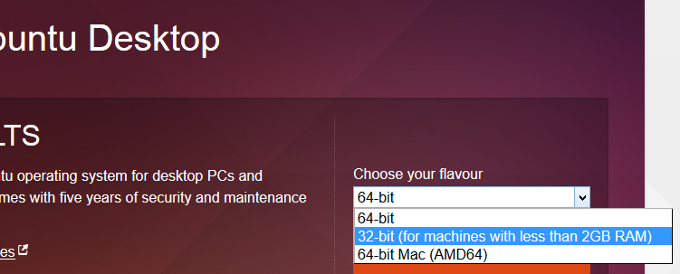
如果是Intel的CPU，并且内存大于2G，那么选择64-bit，否则选择32位的；如果要安装在苹果电脑，并且CPU是AMD64位的，请选择64-bit Mac（AMD64）。
选择后点击“Download”按钮即可。

把iso文件刻录到U盘
如果是使用虚拟机安装，直接在虚拟机里面把iso当作光盘插入虚拟电脑，所以可跳过此步。
在Windows平台，如果要在Ubuntu或者任意的可启动iso刻录到U盘，需要下载一个程序，目前功能最强大的程序是一个叫做“Universal USB Installer”的软件。该软件可在 http://www.pendrivelinux.com/downloads/Universal-USB-Installer/Universal-USB-Installer-1.9.5.3.exe 下载到。
运行UUI程序的时候，提示是否接受授权协议，点击“I Agree”即可。
注意：需要在启动UUI程序之前，插入U盘，并且随后可能会格式化U盘，所以请先保存U盘数据。同时U盘的大小需要超过2G。

步骤一：选择系统类型
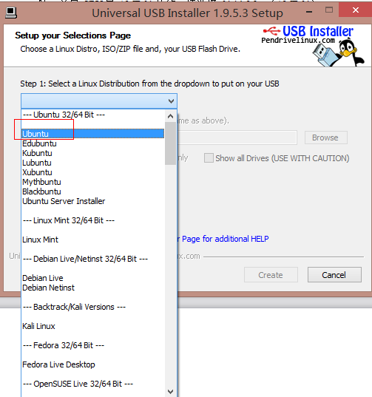

步骤二：选择iso文件和U盘
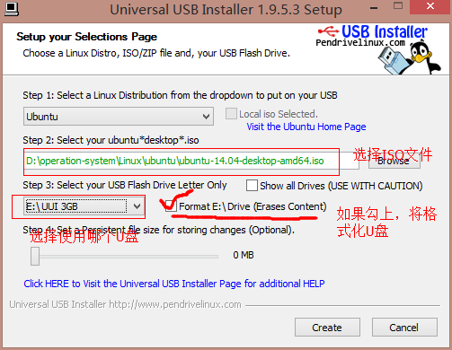
然后点击“Create”即可创建一个支持直接启动的U盘安装程序。

开始安装
如果是使用U盘来安装系统，请设置电脑以U盘启动，具体的设置方法请自行搜索。
启动后，看到的第一个界面如下：
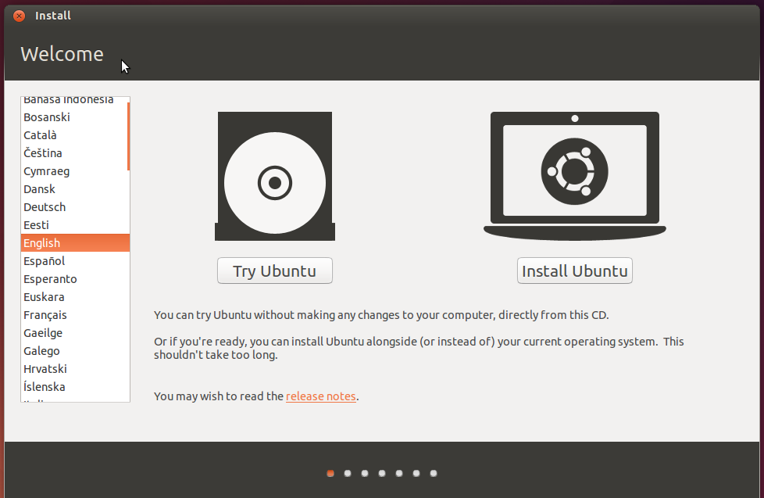
在这个界面，你可以选择“Try Ubuntu”使用Ubuntu，也可以选择“Install Ubuntu”安装系统到硬盘，本文选择安装。

安装步骤

初始化安装

步骤一
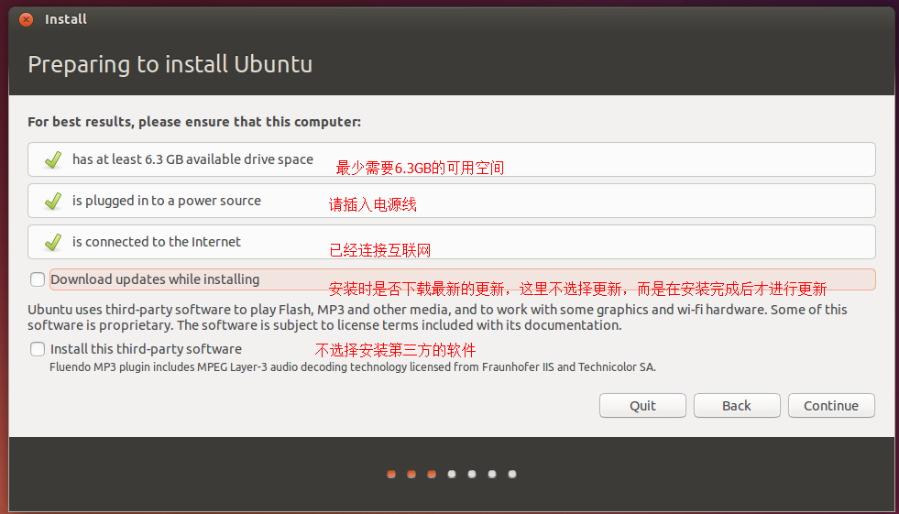
在此界面上通常使用默认的即可，点击“Continue”继续安装。

步骤二
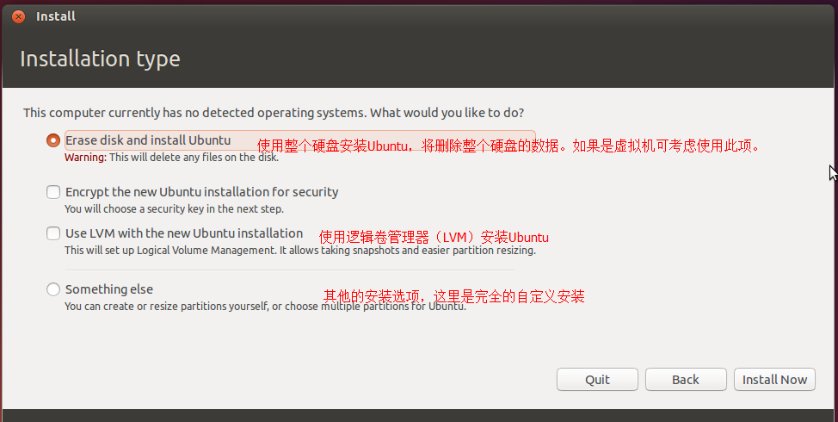

这里选择“Something else”，然后点击“Install Now”进入下一步。

磁盘分区和格式化

分区划分的规则
安装Linux系统，一般来说最少需要2个分区，分别是根分区和交换分区。根分区是所有文件目录的根；交换分区是一个虚拟内存分区。
在Windows系统中，每个分区是一个盘符，这导致一个磁盘被划分了多个根。而Linux、Unix等系统中，文件系统中只有一个根，所有的分区都是在根下面的一个子目录。
在本文中，将划分三个分区，分别是：根分区、用户分区、交换分区，这三个分区分别：
- 根分区：必须的，由于本文只划分三个分区，所以该分区预计需要5G左右的空间。
- 用户分区：挂载到/home目录，相当于是根下面的home目录，所有的用户文都建议存储在该目录中，所以这里分区也是最大的。不过考虑到本文使用虚拟机安装，所以只是划分了2G。
- 交换分区：虚拟内存使用，Linux把所有能够在运行时存储数据的存储器，都统一当作虚拟内存来处理——物理内存其实也是虚拟内存的一部分，但优先使用物理内存。虚拟机安装时分配了8G的硬盘空间，所以剩下的空间都当作交换分区了。

分区步骤

步骤一：建立新的分区表
空的磁盘都是没有分区表的，需要新建。
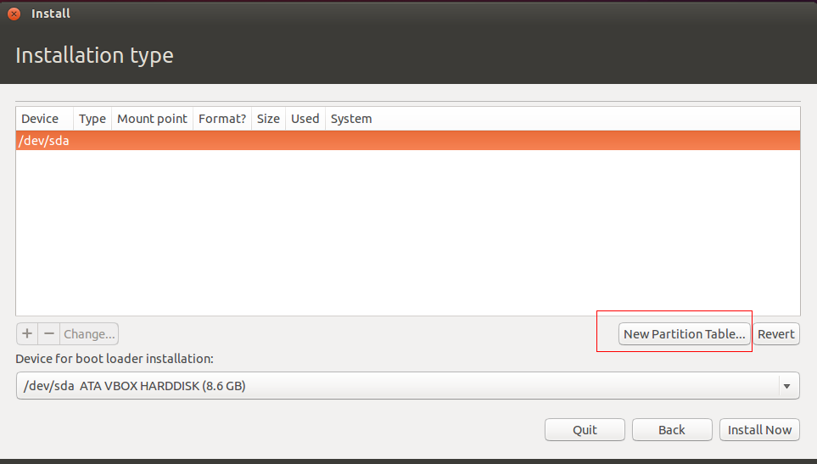

步骤二：创建新分区
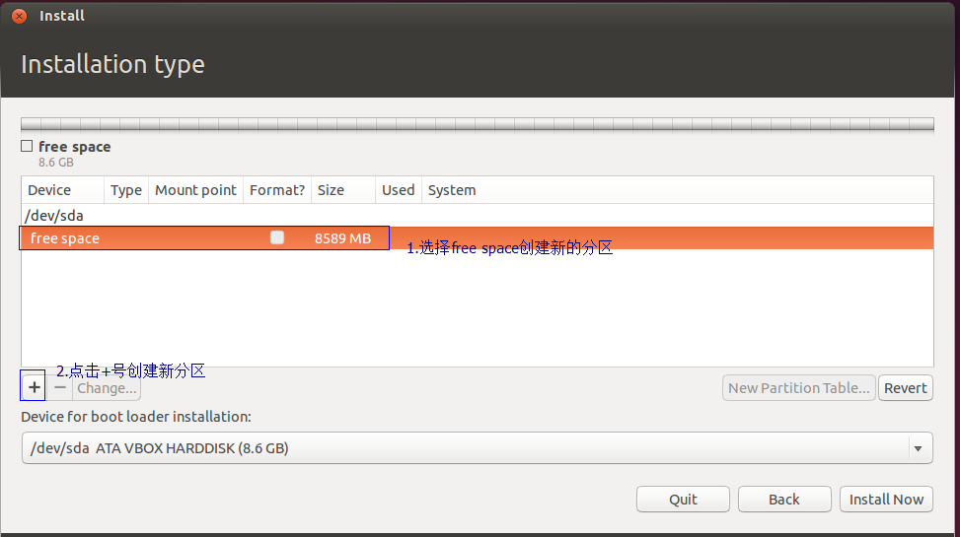

步骤三：创建根分区
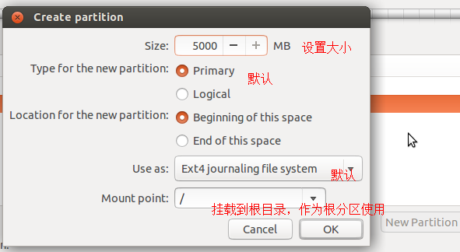

步骤四：创建/home分区
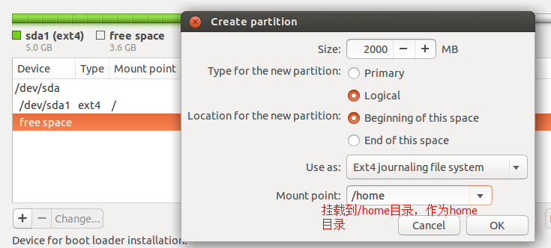

步骤五：创建交换分区
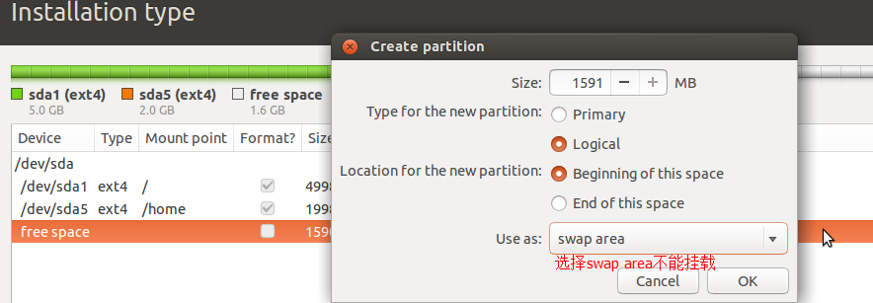

步骤六：完成分区
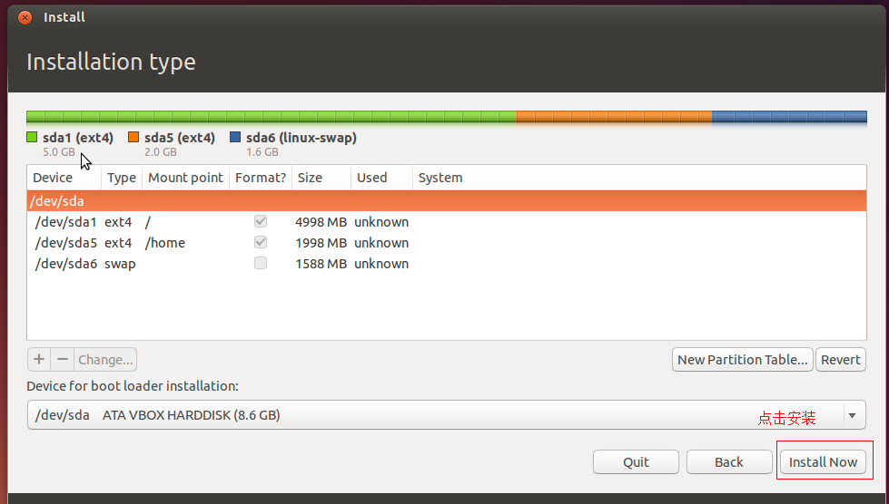
点击“Install Now”后。

选择区域和语言

选择时区
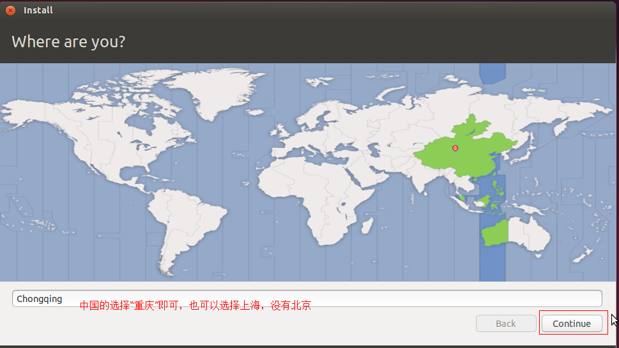

选择键盘布局
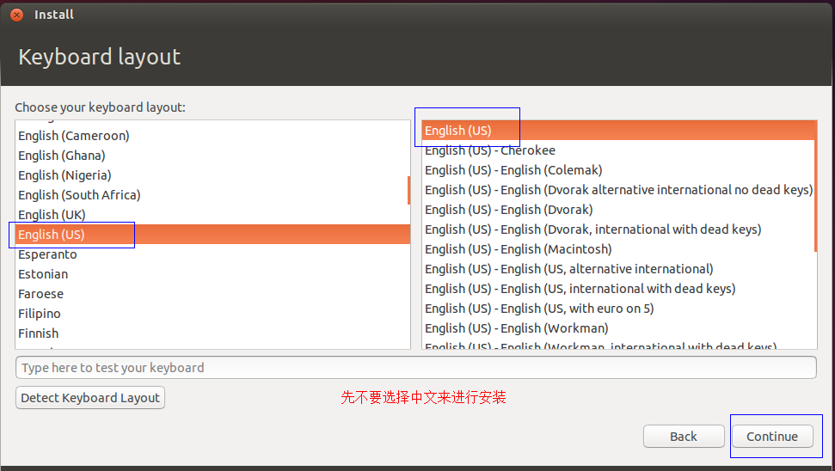

输入用户信息
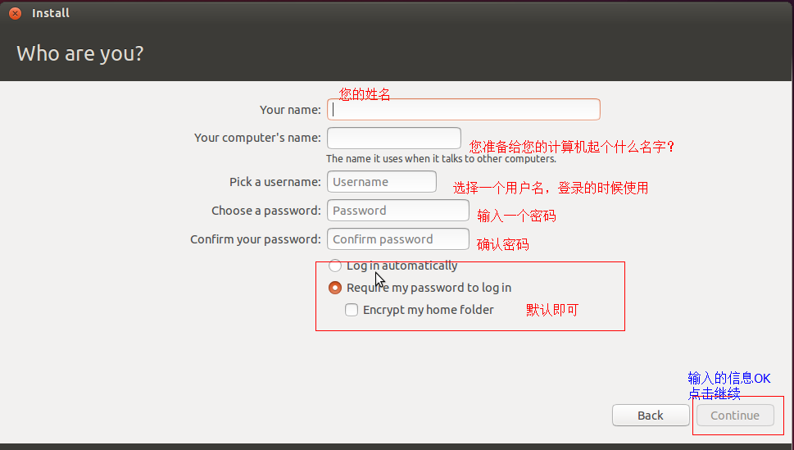
接着的，就是等待了，很快就可以安装完成，直到出现“Installation Complete”窗口，按“Restart Now”重启系统，重启的时候注意切换回硬盘启动即可。

